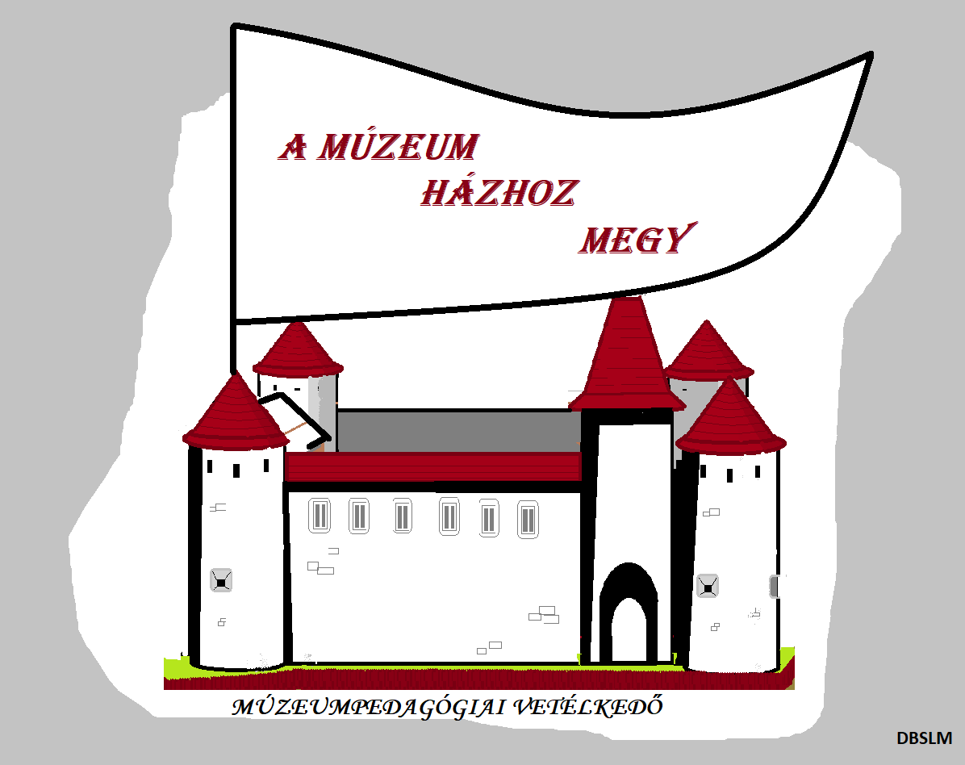
4. feladatsor
1. Hol látható Körmenden
a.) Sissi cipője? ……………………………………………

b.) Blaha Lujza cipője?…………………………………………………….

2. Hol működött 1914-ig a járásbíróság?
……………………………………………………………………………………

3. A kastélyegyüttes mely épületeiben működött könyvtár a világháború után?
a. …………………………………… b.…………………………………
c. ……………………………………

4. Milyen épület állt a mai holokauszt-emlékmű helyén?
…………………………………………………………………………………………

5. Kinek az alkotása volt eredetileg Zephyrus és Flora szobra?

…………………………………………………………………..

6. Milyen céllal „egyenesítették ki” az óváros utcáit a XIX. század első harmadában?
…………………………………………………………………………………………………

7. Mikori a Várkert első említése?
…………………………………………………………………………………………………
8. A főtér funkciója többször megváltozott az évszázadok alatt. Időrendben hogyan követték egymást a változások? Kérem, sorszámozza meg a feliratokat! A legkorábbi kapja az 1. sorszámot! Két helyes sorrend is lehetséges!
……………….parkoló, ……………… városi park, ……… közösségi tér,………………
piactér, ……………. alkalmi focipálya,

9. Mikor épült az első, körmendi buszpályaudvar? ………………………….

10. Mi kezdte működését korábban, a Dalos Egyesület, vagy a Körmendi Olvasókör?
…………………………………………………………………………………………………

